课题：区域可持续发展

学习目标：
1.通过温故知新，巩固和强化四大区域的自然、人文地理方面的突出特征。A
2.通过探究青藏发展特点和出现的问题，树立区域发展要走因地制宜可持续发展道路的思想。B
3.通过其他典型区域的地图资料，迁移因地制宜发展的思想，深化对可持续发展的理解。C
学习过程：
~~~~~~~~~~~~~~~~★ 温故知新 ★~~~~~~~~~~~~~~~~~~
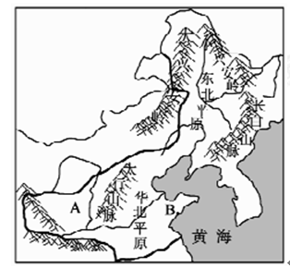
1.读北方地区简图，完成下列问题：
（1）地形区A是_________ ，其地形特征是：________________，此地最严重的环境问题是______________________。
（2）华北平原又称_________________，形成它的主力是________________。位于东北平原的两大商品粮基地是____________、_______________,主要粮食作物________,
作物熟制____________________。
（3）北方地区的主要气候类型是____________________，
气候特征：_________________________________________。
（4）列举北方地区的主要能源？
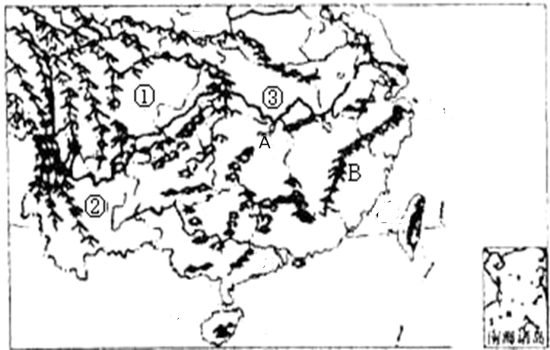
2.读南方地区简图，完成下面问题：
（1）地形区①是________，②是________，③是____________.其中鱼米之乡是指_______，石灰岩广布的是_____（序号）南方地区主要地形特点是__________________________________________________________。
（2）本地区主要的气候类型是____________、_____________，
（3）主要粮食作物是___________，作物熟制_________、_______________。A是著名的商品粮基地___________B山脉界于______和______（省区简称）两省之间，按照农业生产原则，适合发展________。
（4）列举本区域主要能源？

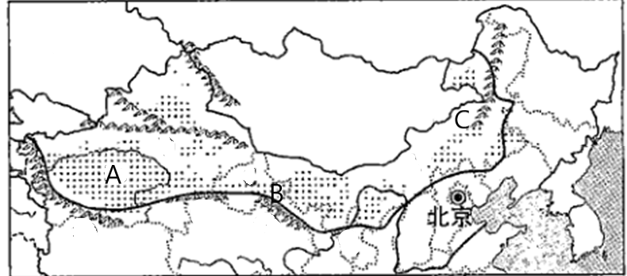
3.读西北地区简图，完成下面问题：
（1）西北地区突出的自然特征是：_______，主要气候类型是________________。
（2）西北地区的河流数量______，水量______，水位季节变化________。主要外流河有_______、_______。最大的内流河______________。
（2）西北地区主要的农业部门是___________，A地有中国最大的沙漠_____________，此地主要发展的特色农业是____________。地形区B是_____________，其水源主要来自________________________________。地形区C____________，地表植被变化特点是____________________________________________________________。
- 列举本区域的主要能源？
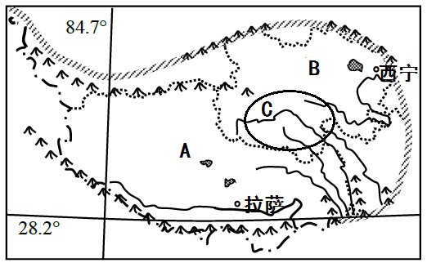
4.地形区：A______________ ， B ,矿产资源丰富，被称为“聚宝盆”。
- 青藏地区自然环境突出的特征是 ，气候类型以 气候为主。
- 青藏地区植被稀疏，土地利用类型以 为主，主要农业部门为 ，主要种植业类型为 ，主要分布在雅鲁藏布江谷地和 。
- 图中联结两城市的铁路名称为 ,该铁路穿过的C 地区，是重要的自然保护区，被称为“中华水塔”。

~~~~~~~~~~~~~~~~★ 新课学习 ★~~~~~~~~~~~~~~~~~~
【个案分析：青藏地区】
青藏地区下列现象符合因地制宜可持续发展思想的是（ ）
A青藏地区可以大面积开垦耕地，发展种植业
B青藏地区地势平坦，修建难度小，可大力发展铁路交通
C青藏地区可发展纺织工业、食品加工业，适度开矿，多开发清洁能源
D青藏地区可以适度开发旅游业

【拓展延伸一】
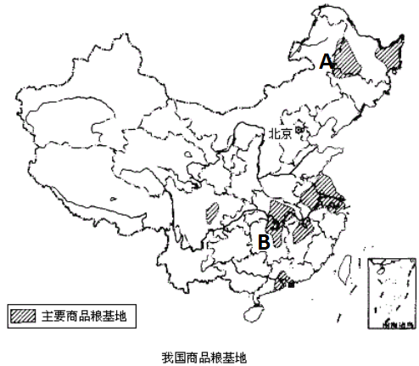
阅读下列资料完成相关小题。
材料一:我国主要商品粮基地
材料二：部分商品粮基地所在的黑龙江省和湖南
省2017年水稻产量相关数据：
省区  项目 | 每季单位面积产量（千克/公顷） | 人数  （万人） | 总产量  （万吨）
黑龙江省 | 7140 | 3788.7 | 2819.3
湖南省 | 6465 | 7296.26 | 2740.4

材料三：随着三江平原大规模农业开垦，对当地生态环境带来很大影响。三江平原地区的森林面积从60年代末的480万多公顷，减少到380万多公顷；湿地面积从建国初期的434万公顷，减少到目前的156万公顷，大大影响了当地的生态平衡。
1.写出商品粮基地的名称： A B
与B相比，A发展粮食生产最大的劣势是 。
2.读材料二可知， 省区每季单位面积水稻产量更高，请从气候角度分析原因。（2分）

- 读材料三可知，三江平原的过渡开垦带来的问题有 （一条即可），请从可持续发展角度提出一项保护性措施。（2分）

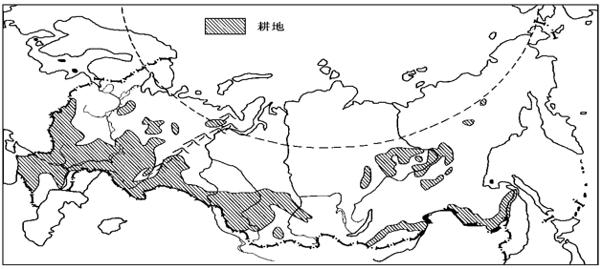
【拓展延伸二】
阅读俄罗斯耕地分布，完成
相关小题。
1.读右图可知，俄罗斯农业
主要分布在南部地区，尤其
在 和顿河
流域最集中。
- 限制俄罗斯北部地区农业发展的主要自然条件是什么？（1分）

【拓展延伸三】
阅读下列图文材料，回答下列问题。
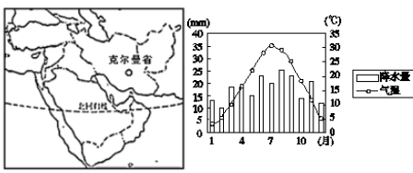
材料一：开心果是一种干果，原产产于叙利亚、伊拉克、伊朗等地。开心果树适宜种植区一般年降水量为200～400毫米，且气温年较差较大。该树抗旱能力强。下图为盛产开心果的克尔曼省的气候资料。

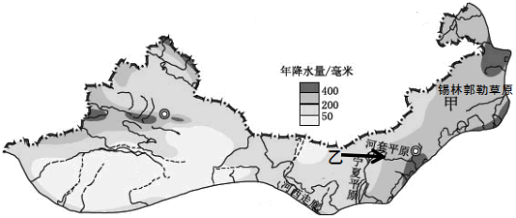
材料二：西北地区降水量分布

1.据气候资料图，分析开心果种植在克尔曼省种植的有利气候条件。（1分）

2.根据图文信息，推断材料二图中甲乙两地不适宜大面积种植开心果树的地区是 ，请说明理由。（2分）

合作整理：你还知道哪些区域没有遵循因地制宜的原则开发，而导致的生态环境问题？

典型区域 | 生态环境问题 | 原因 | 治理措施
黄土高原
云贵高原
洞庭湖地区
...

【拓展延伸四】
阅读下列图文材料，回答下列问题。
材料一：再生水被称为“城市第二水源”。城市工业生产耗水量巨大，不过，很多情况下，工业用水没必要非得达到饮用水标准，这个时候，再生水就派上了大用场。青岛是一个严重缺乏淡水的城市，一些工业企业还因为缺水停产过。近年来，青岛通过推广再生水设施，有针对性地生产符合企业用水需求的“精制中水”，缓解了工业用水压力。目前，青岛市区每天平均使用再生水53万立方米。
材料二：2017年末，全市共有23座大中型水库（不包括棘洪滩水库），右图为青岛市部分水库及河流简图。

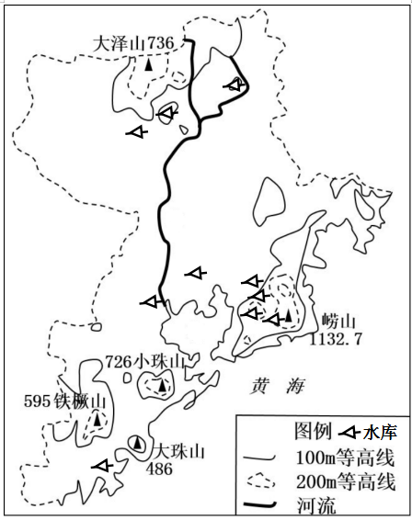
- 结合地图和所学知识，分析青岛水资源缺乏的自然
原因。（2分）

- 材料二中青岛市修建的水库对缓解青岛市水资源
分布不均有重要意义，请列举一项作为中
学生你能为缓解青岛市水资源缺乏做的贡献。（2分）

~~~~~~~~~~~~~~~~★ 达标检测 ★~~~~~~~~~~~~~~~~~~
“目前，全球荒漠化土地面积有3600万平方千米，占全球陆地面积的1/4。”阅读材料和“中国荒漠化土地现状图”，完成1—2题。
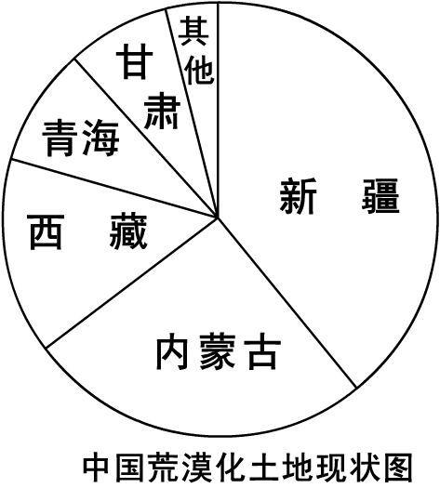
1.我国荒漠化土地面积最大的是（ ）
A.新疆 B.内蒙古 C.西藏 D.宁夏
2.全球荒漠化扩大的人为原因，主要是（ ）
A.全球降水量减少 B.环境污染不断加剧
C.过度垦殖、过度放牧 D.农民进城、土地抛荒

3.读材料，完成下列问题。
目前，上海每年消耗4200多万吨，占全市一次能源总量的70%左右，超大量用煤使上海市跨入煤烟型污染城市之列。一组数字显示，上海市每年酸雨发生率为11%，江苏省为21%，过量使用煤炭是造成这种状况的罪魁祸首。西气东输工程的启动，加快了我国发展天然气的步伐。一条横穿新疆、甘肃、宁夏、陕西、山西、河南、安徽、江苏、上海等9个省（区）市的输油管线全面开放，必然会使沿线9个省（区）市经济迅速发展。
（1）材料中所说的西部大开发的标志性工程是 。（1分）
（2）上海主要的消耗能源是（ ）
A煤 B石油 C天然气 D水能
材料中提到的因该能源的大量消耗，带来的环境问题是 。（2分）
（3）该工程的气源主要位于我国的 盆地。（1分）
（4）建设这些能源工程的意义在于 （选择）（1分）
①缓解东部地区能源消费紧张状况
②把西部资源优势转化为经济优势
③减少西部地区的环境污染
④调整东部地区的能源消费结构
A ①②③ B ①③④ C ①②③ D ①②④
（5）为缓解我国能源紧张问题，除上述能源工程外，还有哪些可采取主要措施？（2分）

4.读图，回答下列问题。
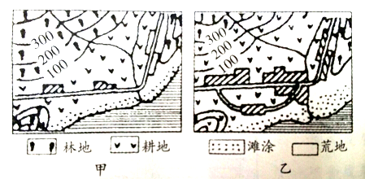
（1）乙图较甲图发生了哪些变化？（2分）

（2）请你根据图中信息分析，该地可能出现的主要环境问题是（ ）（1分）
①水土流失加剧 ②河流含沙量增大 ③海平面上升 ④沿海地区滩涂扩大
A、① ② ③ ④ B、① ② ③ C、① ② D、② ③ ④
（3）针对可能出现的问题，下列行为中合理并可行的是（ ）（1分）
A、停止工程建设和兴建住宅
B、将林地开垦为耕地，以弥补道路占地
C、尽量少占耕地，并在道路两旁和住宅周围植树造林
D、将住宅用地移至滩涂地

